**Datça, 11.Eylül.2018**

**Türkiye kanatlı sektörü-Tavuk ve yumurta savaşları**

Bir müddettir, ekonomi veya muhasebe yerine Türkiyenin tohum meselesi, tarım sektörü gibi yazıları yazıyorum. Bu defa sıra geldi Türkiyenin kanatlı sektörüne ve dünya ile Türkiye arasındaki tavuk ve yumurta savaşlarına**.** Yazımızdaki bilgiler doğrudan doğruya Türkiye Kanatlı Sektörü ihracatçılar birliğinden ve yumurta üreticileri birliğinden alınmış rakamlardır. Ben bunlara 30 yıla yakın süren tavuk ve yumurta sektöründeki yeminli mali müşavirlik bilgilerimden ufak tefek ilaveler yaptım.

Kanatlı Ürünleri Sektörü , ülkemizde 1970’lerde küçük aile işletmelieri üretimi olarak başlamış 1980’lerde sektördeki yapısal değişimle entegre tesislerin kurulması, sözleşmeli üretim şekline yönelmiştir. 1990’lı yıllarda sektöre yapılan yatırımlarla modern üretim tesislerinin sayısı ve üretim kapasitesi hızla artmış, yüksek standartta üretim yaygınlaşmıştır. 1990-2014 döneminde ise, üretimde patlama yaşanmıştır. Ülkemiz, mevcut durumda kanatlı eti ve ürünleri üretiminde dünyada en ön sıralara gelmiş, teknolojik seviye olarak Avrupa Birliği (AB) standartlarına ulaşmış durumdadır.

Bu kısımda yazdıklarım komplo teorisi olarak da değerlendirilse bile yine de yazmaktan geri durmayacağım.

Türkiyenin bu üretim seviye ve kalitesine gelmesi ile birlikte, Türkiyede kuş gribi vakalarında inanılmaz bir artış başlamış, sosyal medyada ise gerek kanatlı ve gerekse yumurta üretim tesisleri ile ilgili moral bozucu paylaşımlar çoğalmış, ama bu arada Türkiye aşağıda belirttiğimiz gibi yoluna devam etmiştir. Kısaca araya girerek şunu ilave etmek istiyorum.

a.Türkiye ile dünyadaki pazarlarını kapmaya başladığımız diğer üretici ülkeler arasında inanılmaz bir propoganda savaşı başlamıştır.

b. Ne yazık ki ülkemizin sosyal medya kullanıcıları maalesef ülke aleyhine yalan yanlış her türlü paylaşımı hem de doğruluğunu hiç incelemeden paylaşmaya başlamışlardır.

Türkiye’deki kanatlı işletmelerinin tamamı, Tarım ve Köy İşleri Bakanlığı Koruma Kontrol Genel Müdürlüğü’ne bağlı 26468 sayılı Kuluçka ve Damızlık İşletmeleri Yönetmeliğine göre kuruluş, üretim ve çalışma izni almış tesislerdir. Bütün kesimhanelerin çalışma şart ve koşulları, Kanatlı Hayvan Eti ve Et Ürünleri Üretim Tesislerinin Çalışma ve Denetleme Usul ve Esaslarına Dair Yönetmeliğine göre resmi kurumlarca belirlenmekte ve denetlenmektedir. Ayrıca Türk Kanatlı Sektöründe yer alan bütün işletmelerde Avrupa kalite standartlarını zorunlu kılan üretim metotları kullanılmaktadır. Tüm bu yönetmeliklerle Türk kanatlı ürünleri sektörü; başta coğrafi konumu, Hedef Pazarlara Yakınlığı, sahip olduğu alt yapı, kullandığı teknoloji, AB Normlarında Üretim, İşleme Kapasitesi, İhracat Potansiyeli bilgi birikimi ile üretmiş olduğu kaliteli ve sağlıklı ürünlerle girmiş olduğu pazarlarda rahatlıkla yer edinebilmekte, dünya pazarında diğer ülkelerle rekabet edebilmektedir.

Bugün Türk Kanatlı Sektörüne baktığımızda, diğer rakip ülkelerle yarışacak düzeyde hatta daha da avantajlı olduğumuzu söyleyebiliriz. Bugün Türkiye’nin kanatlı sektöründe geldiği nokta dünya ihracat sıralamasında piliç etinde 10, yumurta da ise ilk 3 tür.

1. **Kanatlı et üretim -miktar- tutar- ihracat**

Aşağıdaki tablolarda da görüleceği gibi Türkiyede kanatlı eti üretimi 1990 yılında 217 bin ton iken 2017 yılında 2.383.900 tona ulaşmış, tüketim kişi başına 3,66 kg. dan 24,77 kg. a çıkmıştır. Kanatlı et ihracatı da 443.021 kg. a ulaşmıştır.

Okurlarıma şunu da anlatmak isterim, bizzat gezdiğim, gördüğüm kanatlı kesimhanelerinde hayvanların kesimi çok hijyenik şartlarda yapılmakta, ibiği, tüyü, kanadı, kemiği, ciğeri, kanı velhasıl her parçası değerlendirilmekte ve özellikle ihraç edilmektedir.

Bugün kanatlı sektörümüz, doğuda Çin ve Japonyaya, güney yarım kürede Angola dahil bir çok ülkeye doğrudan ihracat yapmaktadır.

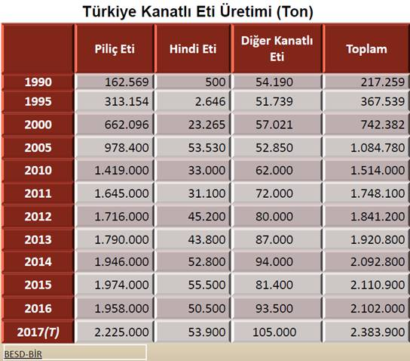

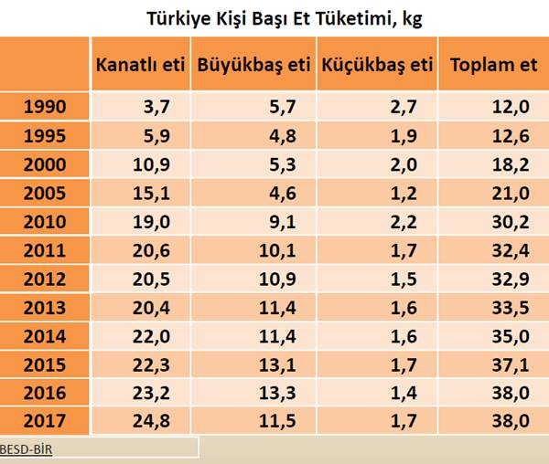

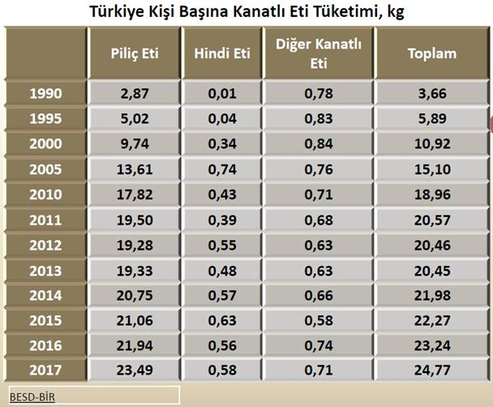

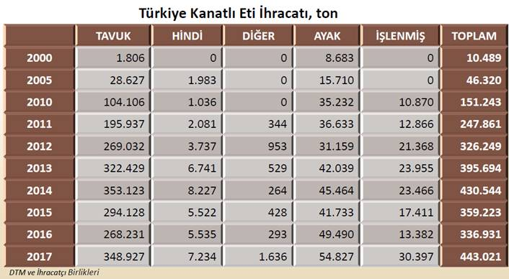

1. **Yumurta üretim- miktar- tutar- ihracat**

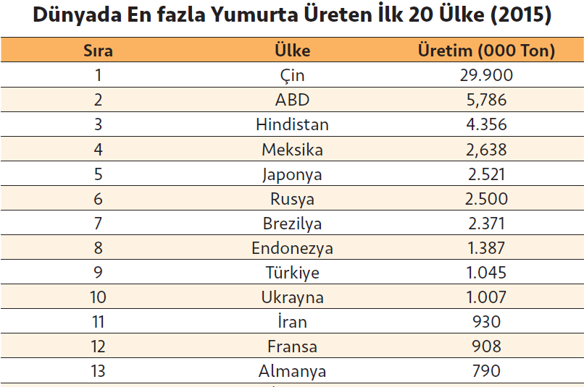

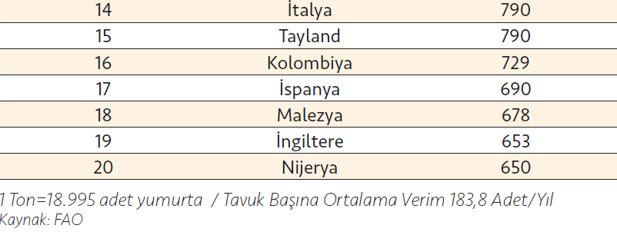

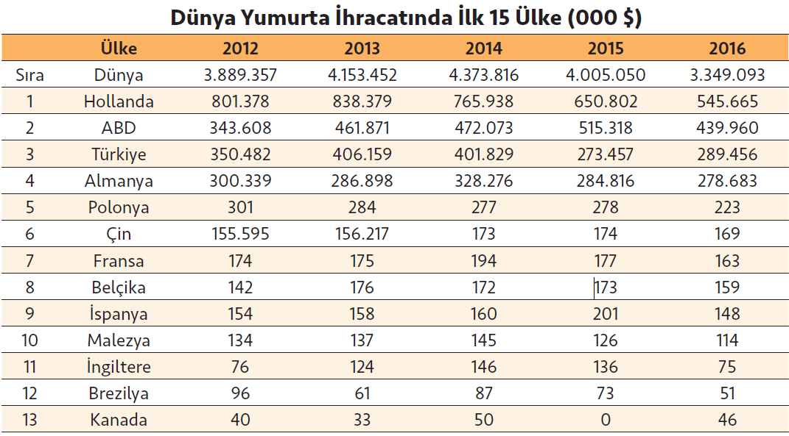



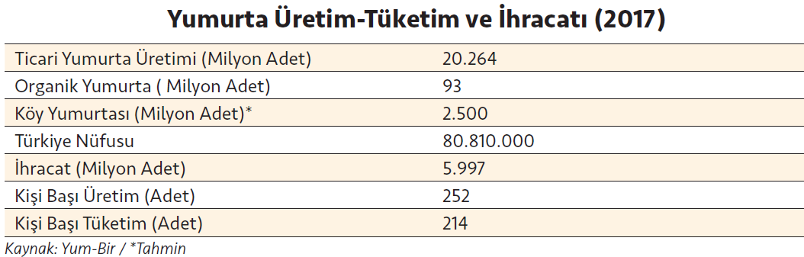

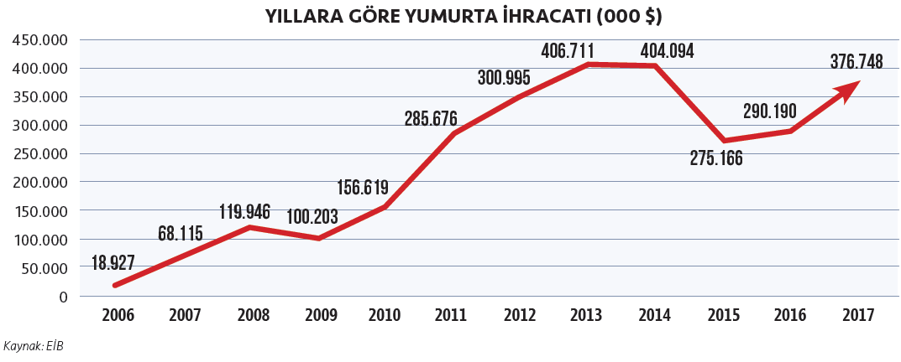

|  |  |
| --- | --- |
| KANATLI SEKTÖRÜNÜN YILLIK CİROSU |  |

6.000.000.000 USD $ (6 MİLYAR DOLAR)

1. **Kanatlı yem üretimi**

Tavukçuluk endüstrisi dışarıdan görüldüğünden çok farklı fonksiyonlara sahiptir. Sadece kendi üreticilerini değil köyde çiftçiyi, tarımı, köy yaşamını destekleyen ve sağlıklı üretimi, dolayısıyla tüketimi destekleyen, sağlıklı nesillerin yetişmesi için köyden kente bir zincirin sağlıklı işlemesini sağlayan en önemli unsurlardan birisidir. Bugün Türkiye de üretilen mısırın önemli bir kısmı tavukçuluk sektöründe kullanılmaktadır. Bu sayede Türkiye mısır ithal eden değil, üreten, üretimi destekleyen ve kendine yeten bir ülke olmuştur. Tavukçuluk yapılan bölgelere baktığınızda kırsaldan kente göçlerin olmadığı tam tersine bir durumun gözlendiği görülmektedir. Tavukçuluğun en yoğun yapıldığı bölgenin Marmara Bölgesi olduğundan yola çıkarsak, tavukçulukla uğraşan bölgelerde yaşamın desteklendiği, gelişen önde giden bölgeler olduğunu söylemek yanlış olmaz.

Bugün Türkiye yem üretiminde dünyada 9.sırada, AB ülkeleri arasında Almanya’dan sonra 2.sıradadır. Son yıllarda üretime yönelik destek ve çalışmalarla Türkiye bugün verimli topraklarında ürettiği yem hammaddeleriyle kendi kendine yetebilen-üreten-satan-rekabet eden ülke konumundadır.

* **2018 yılı ilk yarısında  broiler yem üretimi  TÜM ZAMANLARIN REKOR ÇEYREK ÜRETİMİ olmuştur (1.368.717 ton) .**

2018 II.çeyrek üretimi = 1.368.717       % 4 artış

2017 II.çeyrek üretimi = 1.315.774      % 6

2016 II.çeyrek üretimi = 1.241.272      % 1,6

2015 II.çeyrek üretimi = 1.220.783

* 2018 ilk çeyrek üretimi % 6,5 artmıştı,İkinci çeyrek üretimi % 4 arttı ve yılın ilk yarında bir önceki yıla göre artış **% 5** oldu.
* Bu üretim trendi bu şekilde devam ederse; yılsonunda broiler yemi üretimi **5.450.000** tonu, broiler eti üretimi de **2 milyon 350 bin** tonu geçerek  tüm zamanların en yüksek düzeyine ulaşacaktır.

1. Türkiye yem üretim miktar-tutar-ihracat-ithalat

Bu konuyu ileride yeniden bir başka yazıda ele almak istiyorum.

1. Yem üretiminde yerli hammadde yeterli mi? Yerli-Yabancı hammaddenin fiyatı fiyatları. Rekabet koşulları

Yem üretiminde, bazan yerli hammadde yeterli olmamaktadır. Özellikle, mısır, buğday gibi tarımsal hammaddeler belirli bir dönemde hasat yapılmaktadır. Hasattan sonra yerli hammadde stokları yeterli olmayabiliyor veya fiyatlar artmış olabiliyor. İşte böyle zamanlarda ve özellikle de dünya ile rekabet edebilmek için dahilde işleme izin belgesi ile yem hammaddeleri alımına devletçe müsaade edilmektedir.

Bu teşvikler sayesinde, yazımızda daha önce verilen tablolarda görüldüğü gibi Türkiye yumurta ihracatında dünya üçüncülüğüne erişmiştir.

Üretilen yumurta başına ortalama 145 gram ile 175 gram arasında yem tüketildiğini düşünürsek, yukarıdaki tablolardaki üretim ve ihracatın yapılabilmesi için ne kadar yeme ve ne kadar yem hammaddesine ihtiyaç olduğu rahatça hesaplanabilir. Zaten yukarıda rakamları da vermiş bulunuyorum.

Basında özellikle, Türkiye mısır ithal etti, buğday ithal etti, şuna şu kadar teşvik verildi gibi bir takım haberler çıkmaktadır. Bu haberleri yapanlar ve okuyanlar, belli dönemlerde bu ithalatların yapılması mecburiyetini ve Türkiyenin gerek kanatlı ve gerekse yumurta ihracatı ile gelen dövizlerini göz önüne almalıdırlar.

Ayrıca, özellikle dünya ticaretinde rekabet edebilmek için mukayeseli maliyetleri de göz önüne almak gerekir. Biz, ülkemizin yem hammaddesi ithal etmesini değil , bunun ihracatımıza katkısını göz önünde bulundurmalıyız. Belli tarımsal hammaddelerin ithalatını sanki büyük bir suç işlenmiş gibi yazanlar, algı operasyonu yapanlar konunun her iki tarafını da düşünmelidir.

1. Dünyada tavuk ve yumurta savaşı var mı? Bu savaşta Türk firmaları kaybediyor mu?

Ülkemizde son yıllarda parantez içinde ismini verdiğim firmalar (Şeker-Keskinoğlu-Banvit-Mudurnu) tavuk ve yumurta savaşlarında kaybedildi veya üretimden çekildi, yahut yabancılara satıldı. Kaybedenlerin en büyük kaybetme sebebi bana göre , ilk kuruluş heyecanını kaybetmeleri, hesaplarını dikkatle takip etmekten vazgeçmeleri, gösterişli harcamalara yönelmeleri gibi sebeplerdir.

Savaş, sadece tankla-tüfekle değil, ekonomiyle-üretimle-bilimle yapılmakta günümüzde.

Evet dünyada sektörel savaşlar da var. Türkiye son yıllarda tavukçuluk sektöründeki başarısıyla dünyada dikkat çekmiş ve rakip ülkelerin hedefi haline gelmiştir.

Kanatlı sektöründe dünya lideri Brezilya, Amerika ve Avrupa ilk 3’te yer alırken, Türkiye 7.sıradadır. Hedef pazarlar ortaktır. Dünya lideri bu ülkelerin de Türkiye’nin de Pazar hedefinde aynı ülkeler vardır. Türkiye, gerek coğrafi durum, gerek kalite ve fiyat avantajıyla öne çıkıp tercih edilirken, bürokratik engeller, politik sebeplerle engellenmektedir.

Sektörü baltalamak isteyenlerin zaman zaman medyayı kullanarak yaptığı şehir efsanesi haberler, yurt içinde halkımızı, en ekonomik sağlıklı gıda olduğu iddia edilen tavuk etinden uzaklaştırmaktadır. Böylece kendi ayağımıza kurşun sıkmak gibi bir durumla karşılaşmaktayız.

Ben, Yeminli Mali Müşavirlik mesleğine başladığım 1990 lı yıllardan beri özellikle Hastavuk firmasının bütün gelişimini çok yakından takip ederek nasıl bir dev olduğunu gördüm, daha ihracatın lafı bile edilmezken nasıl çırpındıklarını biliyorum. Bunun sonunda bugün Japonyaya bile ihracat yapmaktadırlar. Kanatlı sektöründe başka firmalar ile de çalıştım. Hepsini tek tek saymak yerine sektörde en modern usullerle çalışan diğer bir firma olan Karagül tavukçuluk firmasından da sitayişle bahsetmek isterim.

Finansmanını dikkatle kullanan, bütçesini ve planlamasını yapan, kılı kırk yaran bu firmalar dünya ölçeğinde ileriye gitmişler ve gideceklerdir. İş, üretim ve pazarlama ile satışını çağın en modern usulleri ile yapmayanlar, gösterişe kaçanlar ise maalesef bu vahşi rekabet ortamında kaybedecekler, firmalarını kaptıracaklardır.

Halkımıza kendi firmalarını desteklemelerini, üretici firmaları da gerek üretim ve gerekse yönetimde çağın gereklerini yerine getirmelerini diliyorum.

Yıllardır, beraber çalıştığımız Hastavuk firması sahipleri, yetkilileri, elemanları ve Genel Müdürü Şahin Aydemir, ve Halkla ilişkiler Müdiresi Bircan Balaban Özkan, Karagül firması sahipleri Şükrü Karagül ve Ilgın hanım, yazımın hazırlanmasında bana büyük ölçüde yardımcı olmuşlardır. Kendilerine sonsuz teşekkürler etmekteyim.

**Cevdet Akçakoca**